**Юшкевич Теодор Апанасов (Juszkiewicz Teodor Jgnacy)**

7 мая 1805 г – крещение (НИАБ 136-13-894, лист 57, №24/1805-р (ориг)).

**НИАБ 136-13-894:** Лист 57. **Метрическая запись №24/1805-р (ориг).**

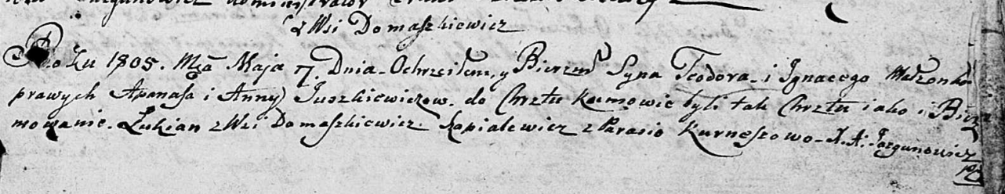

Дедиловичская Покровская церковь. 7 мая 1805 года. Метрическая запись о крещении.

Juszkiewicz Teodor Jgnacy – сын родителей с деревни Домашковичи.

Juszkiewicz Apanas – отец.

Juszkiewiczowa Anna – мать.

Szapialewicz Lukian – кум, с деревни Домашковичи.

Kurneszowa Parasia – кума.

Jazgunowicz Antoni – ксёндз.